스타바운드 한국어 번역 가이드

2019-08-11

rev.2
-시작하기에 앞서
이 가이드는 스타바운드 모딩 또는 코드 편집이 조금 익숙한 사람에게 맞춰져 있습니다.

1.시작하기
먼저 필요한 프로그램들을 나열해 보겠습니다.
-스타바운드 64비트
-텍스트 편집기
(Notepad++,VSCode,Atom 등의 ‘코드’ 편집기가 필요합니다.)
-파워셀 또는 CMD
-Git 또는 WSL(Windows Subsystem for Linux)

1-1.에셋 언패킹
번역을 시작하려면, 게임의 원본 에셋 파일이 필요합니다. 이를 사용하기 위해서는 게임 폴더에 있는 에셋을 압축 해제해야 합니다.
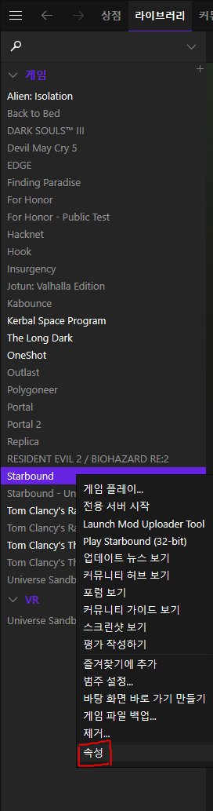
먼저 스팀을 실행해서 스타바운드를 우클릭 해 줍시다.

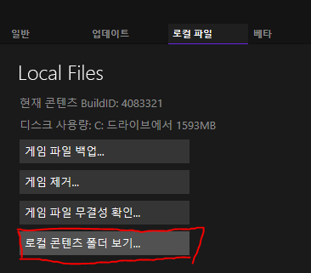
우클릭 드롭다운 메뉴에서 속성에
들어가시면 “로컬 컨텐츠 보기” 가
있습니다. 클릭해 줍니다.

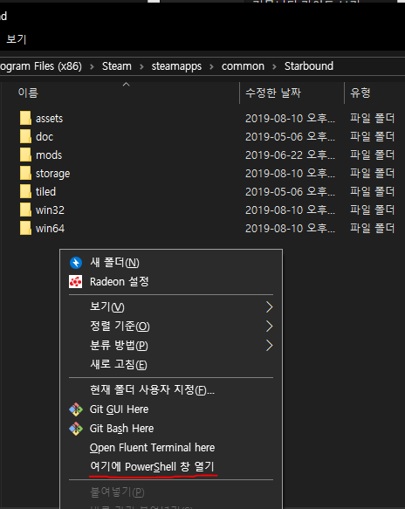
탐색기 창이 열리는데, 배경을 [Shift]+우클릭 하면 나오는 드롭다운 메뉴에서 파워셀을 열어줍니다.

파워셀이 아니라도 CMD나 다른 터미널 애플리케이션이면 됩니다.
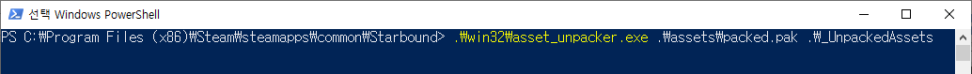
터미널에 이 커맨드를 입력해 줍니다.
.\win32\asset_unpacker.exe .\assets\packed.pak .\_UnpackedAssets

조금 인내심을 가지고 기다리면, 게임 폴더에 _UnpackedAssets 폴더가 생깁니다.
해당 폴더를 사용하기 편한 곳으로 가져가 줍니다.

1-2.기존 패치 받기
이 페이지에서 기존에 사용되던 패치를 받아 줍니다. 참고용으로만 사용하고 그대로 쓰시면 안됩니다.

원하는 곳에 압축을 풀어주세요.

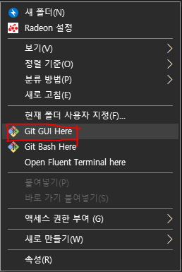
1-3.현재 사용되는 패치 받기
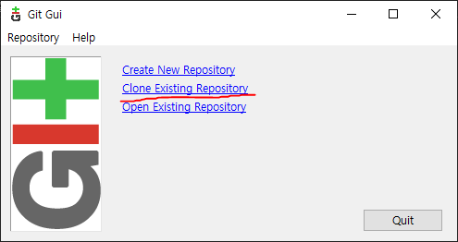
사용하기 편한 폴더를 열어주시고 배경을 우클릭 하시면 “Git GUI here”가 있습니다.(git 필요)

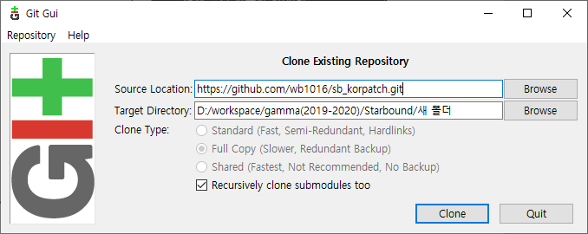
Clone Existing Repository를 클릭해주시면 나오는 페이지에서,
Source Location에는
https://github.com/wb1016/sb_korpatch.git
를 입력해주시고
Target Directory 에는 git을 여신 폴더를 선택하시면 됩니다.
그리고 Clone을 클릭하시면 소스 코드가 받아집니다.

1-4.확장자 표시 설정하기
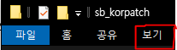
윈도우 탐색기에서 파일 확장자를 표시하도록 성정해야 작업이 수월해집니다.

탐색기를 열고 [보기]를 클릭합니다.
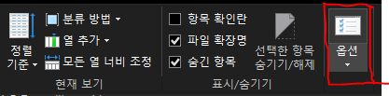
오른쪽에 표시되는 [옵션]을 클릭합니다.

2.패치 작성하기

2-1.유니코드 변환
한국어 문자를 출력하려면 유니코드를 사용해야 합니다. 하지만 코드에 유니코드를 직접 삽입하면 정상적으로 작동하지 않습니다. 때문에 변환 과정을 거쳐야 합니다.

1.유니코드 변환기를 엽니다.
2.JS/Java/C에서 C-Style을 체크합니다.
3.맨 위 초록색 칸에 변환할 코드를 붙여넣고 Convert를 클릭합니다.
4.JS/Java/C에 출력된 결과를 그대로 복사해서 *.patch파일에 넣습니다.

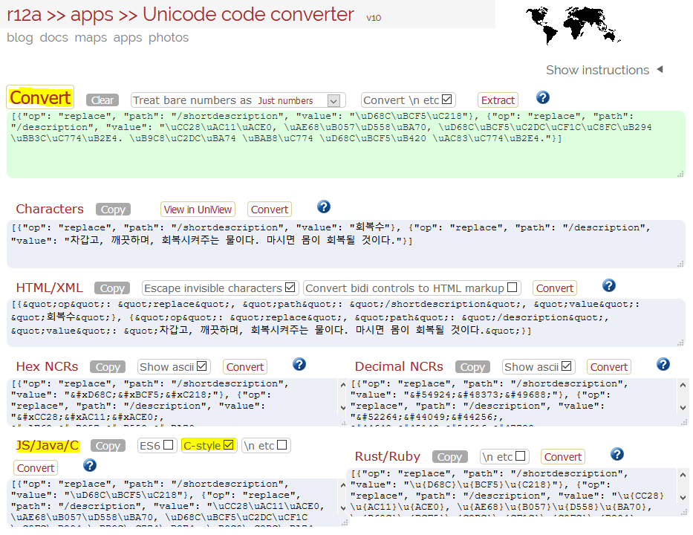
역으로 변환할 때에도 사용할 수 있습니다. 오히려 더 간단합니다.
그냥 초록색 칸에 붙여넣으시면 됩니다.
변환기에 이미 붙여넣은 코드를 수정해야 할 때는 Characters에서 수정하시고 Convert를 클릭하시면 됩니다.

